
EL AFTER HOURS TIL DAWN TOUR DE THE WEEKND SUPERA LOS $1,000 MILLONES DE DÓLARES
SE CONVIERTE EN LA GIRA MÁS TAQUILLERA DE UN ARTISTA MASCULINO SOLISTA EN LA HISTORIA
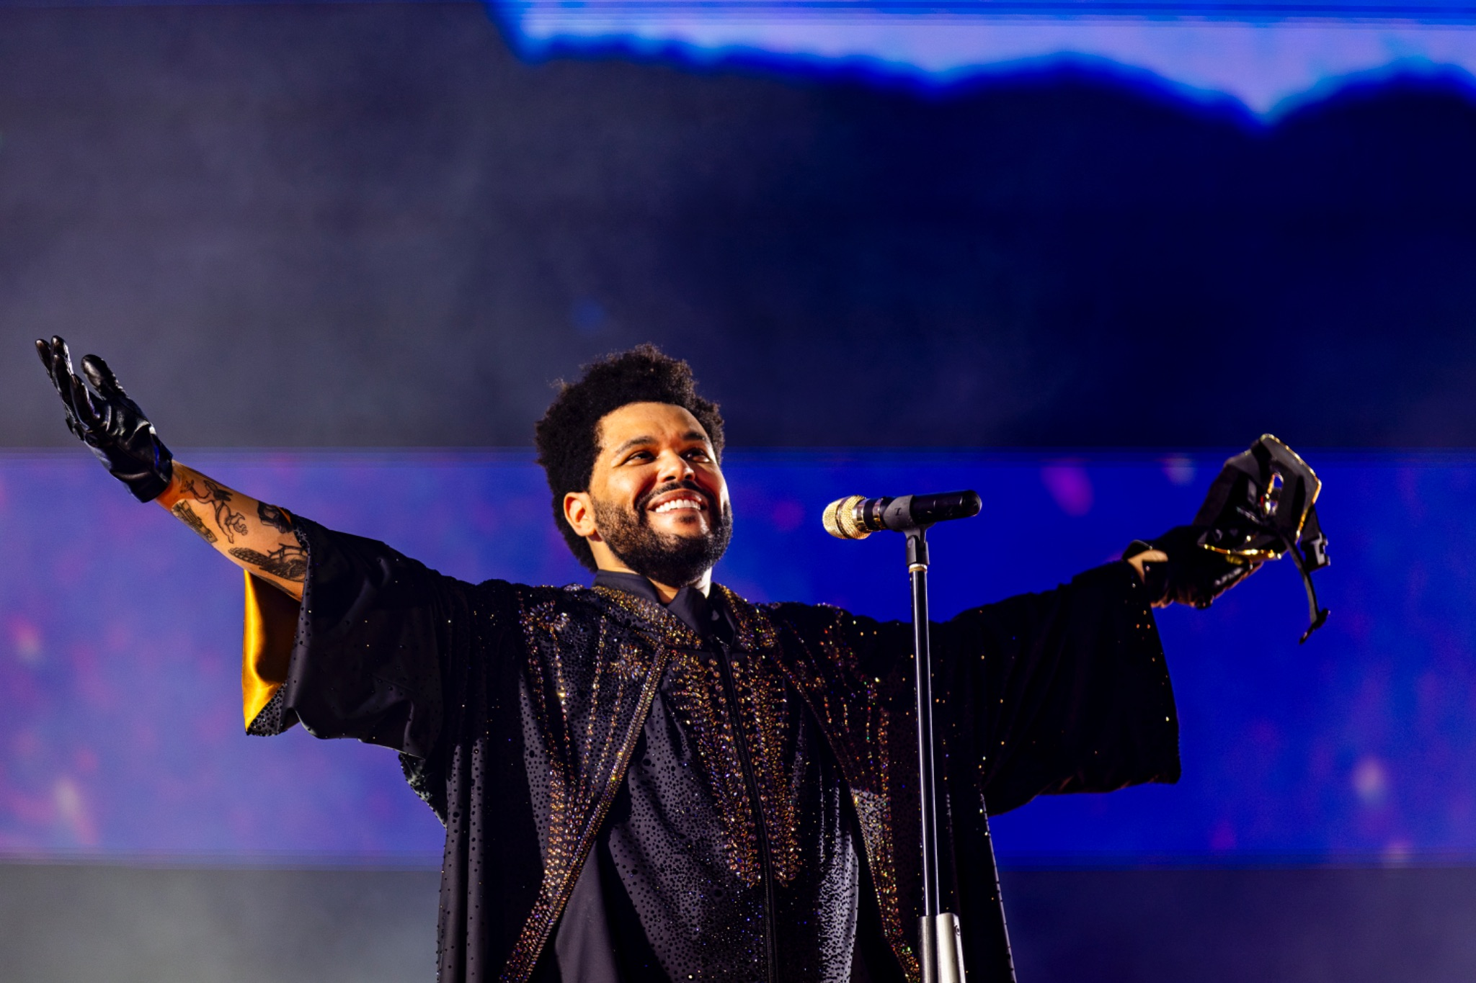
Crédito de la foto: Matthew Swensen
Para artes de la gira e imágenes del artista aprobadas, por favor descárgalas [AQUÍ]
La superestrella mundial, The Weeknd, ha consolidado su legado con el After Hours Til Dawn Tour, el cual se convierte ahora al AHTD en la gira de un artista masculino solista con mayores ingresos en la historia. Tras la puesta en venta de sus fechas de 2026 en México, Brasil, Europa y el Reino Unido, la gira ha vendido ya más de 7.5 millones de boletos y contando, recaudando más de $1,000 millones de dólares a lo largo de 153 espectáculos. Desde su lanzamiento inicial en 2022, la gira ha recorrido Norteamérica en dos ocasiones, Europa, Reino Unido, Latinoamérica y Australia.
Más allá del éxito comercial, la gira ha tenido un impacto global significativo. Hasta la fecha, The Weeknd ha donado más de $8.5 millones de dólares al fondo XO Humanitarian Fund y a Global Citizen; además, las ganancias adicionales de la etapa de 2026 continuarán apoyando al Programa Mundial de Alimentos y a Global Citizen.
Tan sólo la etapa de estadios en Norteamérica de 2025 contó con más de 40 shows agotados con una producción innovadora y un setlist electrizante, rompiendo récords de recintos en los Estados Unidos y Canadá:
- Se convirtió en el artista masculino afrodescendiente con mayor recaudación en la historia de los recintos de Nueva York, Denver, Santa Clara, Seattle, Edmonton, Montreal, Orlando, Arlington y Houston.
- Estableció los récords de mayor asistencia para un artista masculino de R&B en Boston, Denver, Edmonton y Orlando.
- En el Rogers Centre de Toronto, rompió el récord histórico de más shows por un artista masculino solista en una sola gira con seis presentaciones, estableciendo también el récord para cualquier artista canadiense.
- En Los Ángeles, estableció el récord de más conciertos realizados por un artista masculino solista en el SoFi Stadium.
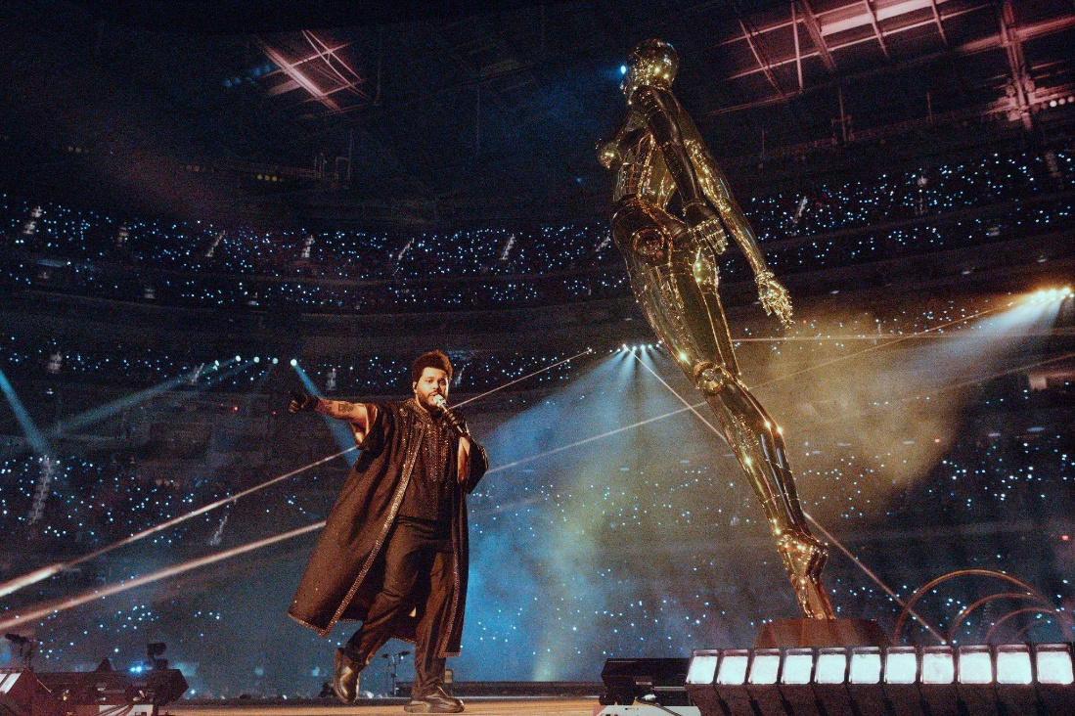
- En Texas, vendió más boletos que cualquier otro artista este año.
Crédito de la foto: Sebastien Nagy
Con su escala extraordinaria, resonancia cultural y alcance filantrópico, el After Hours Til Dawn Tour de The Weeknd ha establecido un nuevo punto de referencia en la historia del entretenimiento en vivo.
La gira continuará el próximo año con más de 40 fechas añadidas en México, Brasil, Europa y el Reino Unido. Producida por Live Nation y patrocinada por Nespresso, la siguiente etapa arrancará el lunes 20 de abril en la Ciudad de México, en el Estadio GNP Seguros, e incluirá paradas en Río de Janeiro, São Paulo, París, Ámsterdam, Milán, Londres, Madrid y más.
BOLETOS: Los boletos restantes para las fechas de 2026 están disponibles ahora en theweeknd.com/tour.

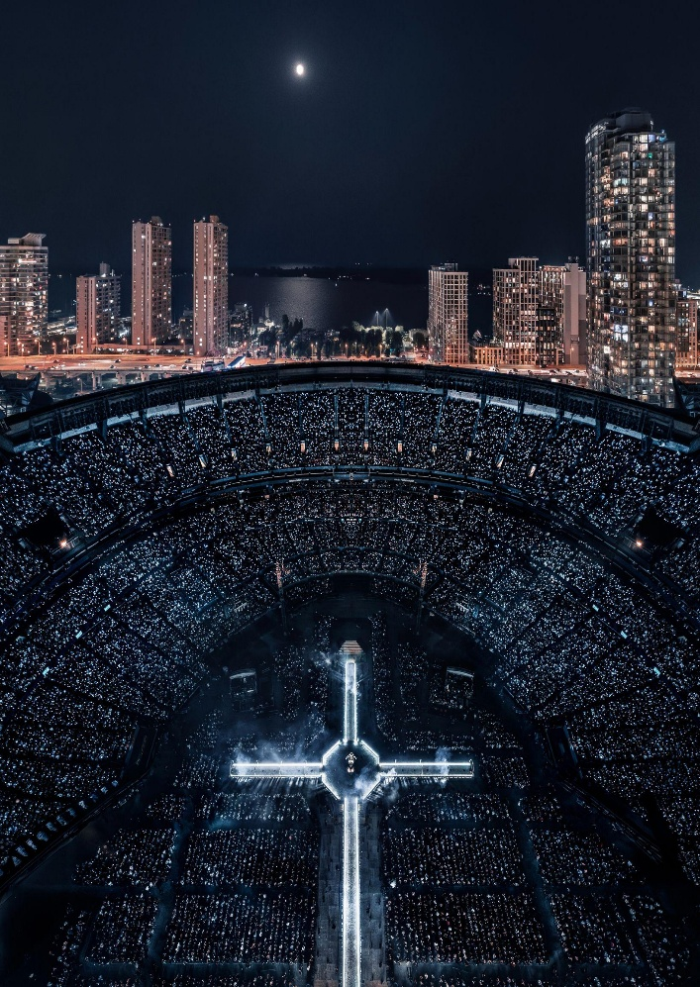

Crédito de la foto: Kevin Wong / @iamkevinwong

Crédito de la foto: Matthew Swensen
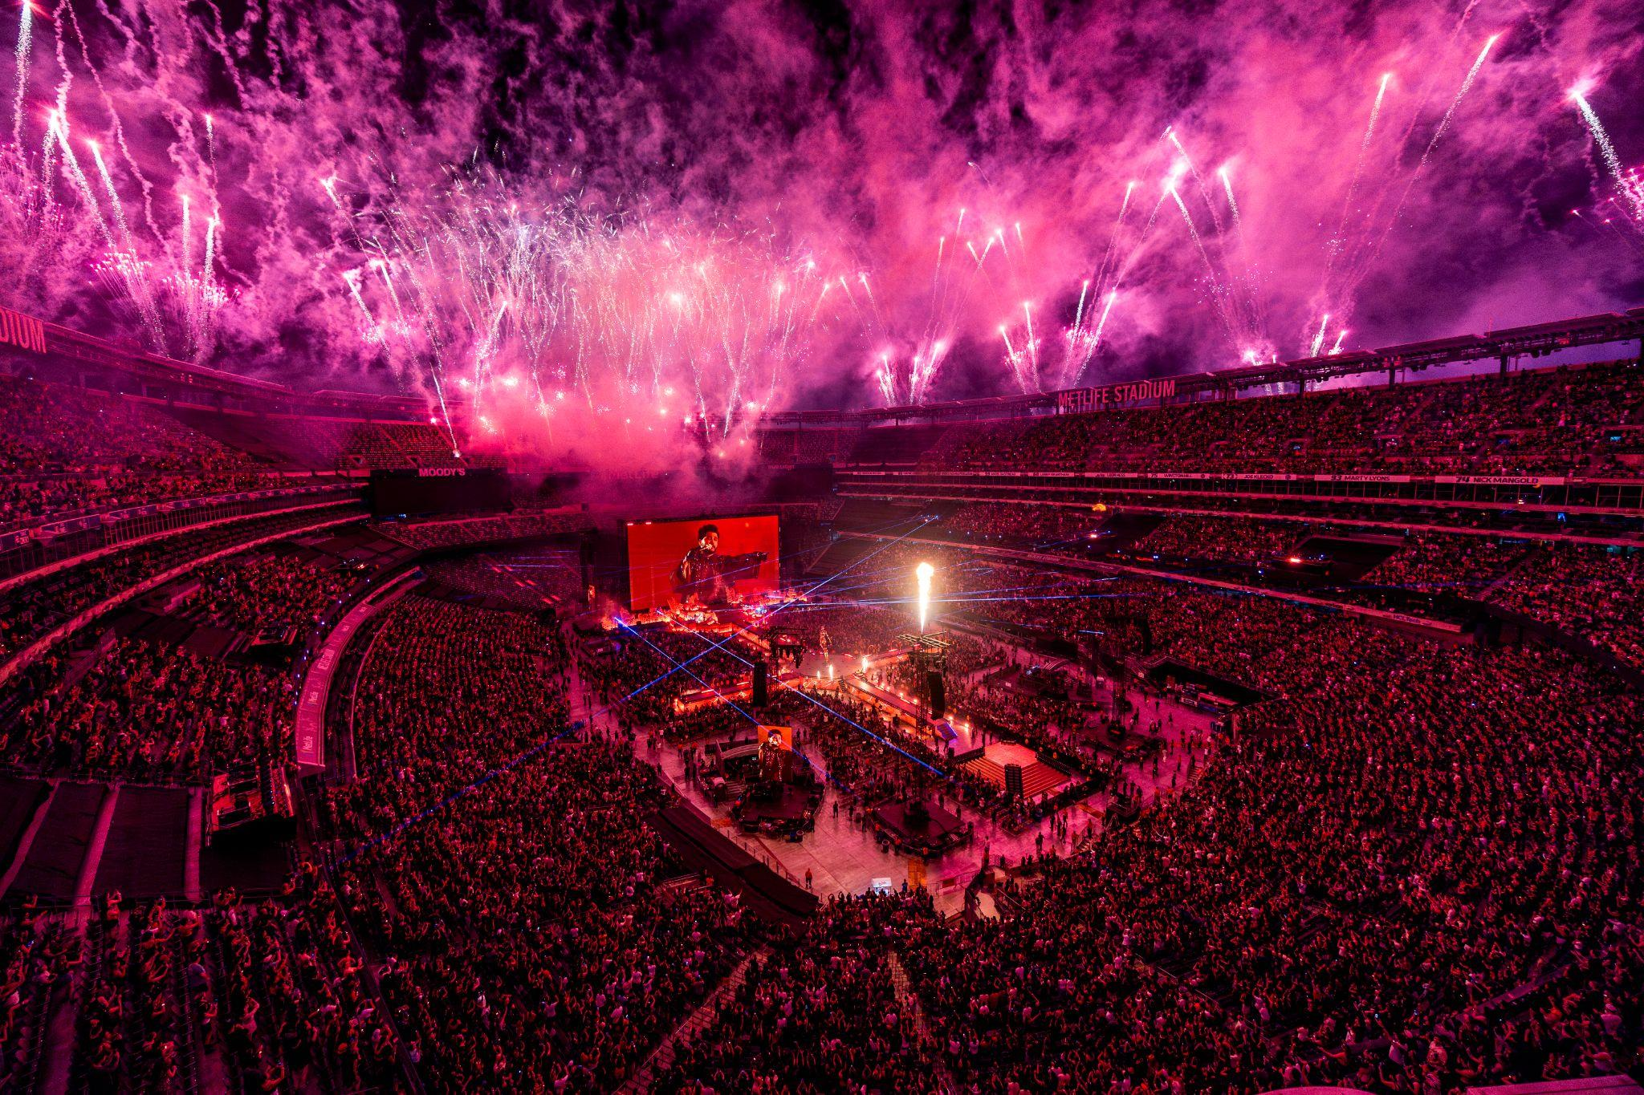
THE WEEKND AFTER HOURS TIL DAWN STADIUM TOUR – FECHAS 2026
Lun 20 Abr – Ciudad de México, MX – Estadio GNP Seguros
Mar 21 Abr – Ciudad de México, MX – Estadio GNP Seguros
Mié 22 Abr – Ciudad de México, MX – Estadio GNP Seguros
Dom 26 Abr – Río de Janeiro, Brasil – Estádio Nilton Santos
Jue 30 Abr – São Paulo, Brasil – Estádio MorumBIS
Vie 01 May – São Paulo, Brasil – Estádio MorumBIS
Jue 11 Jun – Manchester, UK – Etihad Stadium
Vie 12 Jun – Manchester, UK – Etihad Stadium
Vie 19 Jun – Copenhague, Dinamarca – Parken
Sáb 20 Jun – Copenhague, Dinamarca – Parken
Sáb 25 Jun – Múnich, Alemania – Allianz Arena
Vie 03 Jul – Lille, Francia – Stade Pierre Mauroy
Mié 08 Jul – París, Francia – Stade De France
Vie 10 Jul – París, Francia – Stade de France
Sáb 11 Jul – París, Francia – Stade de France
Dom 12 Jul – París, Francia – Stade de France
Jue 16 Jul – Ámsterdam, Países Bajos – Johan Cruijff ArenA
Vie 17 Jul – Ámsterdam, Países Bajos – Johan Cruijff ArenA
Sáb 18 Jul – Ámsterdam, Países Bajos – Johan Cruijff ArenA
Tue 21 Jul – Niza, Francia – Allianz Riviera
Mié 22 Jul – Niza, Francia – Allianz Riviera
Vie 24 Jul – Milán, Italia – San Siro Stadium
Sáb 25 Jul – Milán, Italia – San Siro Stadium
Dom 26 Jul – Milán, Italia – San Siro Stadium
Jue 30 Jul – Frankfurt, Alemania – Deutsche Bank Park
Vie 31 Jul – Frankfurt, Alemania – Deutsche Bank Park
Sáb 01 Ago – Frankfurt, Alemania – Deutsche Bank Park
Mar 04 Ago – Varsovia, Polonia – PGE Narodowy
Mié 05 Ago – Varsovia, Polonia – PGE Narodowy
Sáb 08 Ago – Estocolmo, Suecia – Strawberry Arena
Dom 09 Ago – Estocolmo, Suecia – Strawberry Arena
Mon 10 Ago – Estocolmo, Suecia – Strawberry Arena
Vie 14 Ago – Londres, UK – Wembley Stadium
Sáb 15 Ago – Londres, UK – Wembley Stadium
Dom 16 Ago – Londres, UK – Wembley Stadium
Mar 18 Ago – Londres, UK – Wembley Stadium
Mié 19 Ago – Londres, UK – Wembley Stadium
Sáb 22 Ago – Dublín, Irlanda – Croke Park
Dom 23 Ago – Dublín, Irlanda – Croke Park
Vie 28 Ago – Madrid, España – Riyadh Air Metropolitano
Sáb 29 Ago – Madrid, España – Riyadh Air Metropolitano
Dom 30 Ago – Madrid, España – Riyadh Air Metropolitano
Mar 01 Sep – Barcelona, España – Estadi Olímpic Lluís Companys
Sáb 05 Sep – Lisboa, Portugal – Estadio do Restelo
Dom 06 Sep – Lisboa, Portugal – Estadio do Restelo

Como parte de la gira After Hours Til Dawn 2026 Tour, The Weeknd se asociará con Global Citizen para recaudar fondos destinados a brindar acceso a una educación de calidad para niños de todo el mundo a través del FIFA Global Citizen Education Fund. También continuará su colaboración con el Programa Mundial de Alimentos (WFP) de las Naciones Unidas para aportar fondos al XO Humanitarian Fund, el cual apoya la respuesta de la organización ante la crisis de hambre global sin precedentes.
Se donará 1 € de cada boleto vendido en Europa, 1 £ en el Reino Unido y el equivalente a 1 USD en México y Brasil a estas dos organizaciones. Además, los fans tendrán la oportunidad de ganar un par de boletos gratuitos para cada fecha de la gira al realizar acciones para acabar con la pobreza extrema junto a Global Citizen. Para más información, visita www.globalcitizen.org.

ACERCA DE THE WEEKND
Filtrando el R&B y el pop a través de una ambiciosa lente de gran alcance, The Weeknd se apoderó de la música y la cultura popular bajo sus propios términos. La estrella certificada con múltiples discos de platino y 7 discos de Diamante, es uno de los artistas más escuchados del mundo en Spotify, con 123 millones de oyentes mensuales, manteniendo el récord del mayor número de oyentes mensuales durante más de cuatro años. En 2023, el Libro Guinness de los Récords lo nombró “El artista más popular del mundo”. Su álbum de 2020, After Hours, es el álbum de R&B más reproducido de todos los tiempos, seguido por su álbum de 2016, Starboy, en el segundo puesto. Su sencillo rompe-récords, “Blinding Lights”, recibió la certificación de Diamante de la RIAA y fue nombrado la nueva canción No. 1 de todos los tiempos del Billboard Hot 100, superando al éxito de 1960 de Chubby Checker, “The Twist”.
Además de sus impresionantes estadísticas musicales, ha sido nominado al Emmy y al Oscar, y ha engalanado las portadas de TIME, Vanity Fair, W, Forbes, Variety, Rolling Stone, Esquire, Harper’s Bazaar y GQ. Sus presentaciones en televisión incluyen SNL, el Super Bowl 2020, Jimmy Kimmel Live, Stephen Colbert, Jimmy Fallon, los MTV VMAs, los GRAMMYs y los AMAs. En 2022, lanzó el primero de cuatro laberintos temáticos en Universal Studios Halloween Horror Nights. Su gira mundial de estadios 2022-2025, con entradas agotadas, ha recaudado más de mil millones de dólares, con más fechas por venir en 2026.
Como embajador global del Programa Mundial de Alimentos de la ONU y nombrado Humanitario del Año por la BMAC, ha donado más de $11 millones de dólares a diversas organizaciones benéficas desde 2020 hasta la fecha, incluyendo $2 millones para ayudar con la crisis en Etiopía y $4.5 millones para alimentar a millones en Gaza a través de su XO Humanitarian Fund vía el WFP de la ONU. Sus continuos récords en listas, ventas y reproducciones, encabezando los festivales más grandes y agotando estadios a nivel mundial, junto con su misteriosa personalidad pública, consolidan a The Weeknd como uno de los artistas más fascinantes y significativos del siglo XXI.

Conoce más de este y otros conciertos en
www.ocesa.com.mx
www.facebook.com/ocesamx
www.twitter.com/ocesa_total
www.instagram.com/ocesa
www.tiktok.com/@ocesamx

